**EJERCICIO 9**

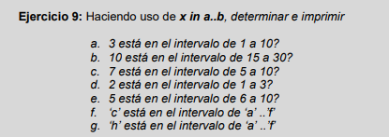

fun main() {

var res=3 in 1..10

println("3 está en el intervalo de 1..10? = $res")

var res1=10 in 15..30

println("10 está en el intervalo de 15..30? = $res1")

var res2=7 in 5..10

println("7 está en el intervalo de 5..10? = $res2")

var res3=2 in 1..3

println("2 está en el intervalo de 1..3? = $res3")

var res4=5 in 6..10

println("5 está en el intervalo de 6..10? = $res4")

var res5='c' in 'a'..'f'

println("c está en el intervalo de a..f? = $res5")

var res6='h' in 'a'..'f'

println("h está en el intervalo de a..f? = $res6")

}

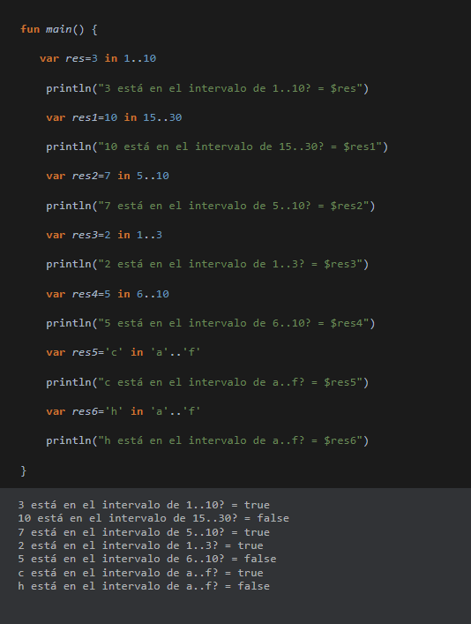

**EJERCICIO 10**

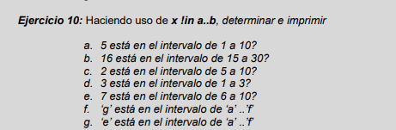

fun main() {

var res=5 !in 1..10

println("5 NO está en el intervalo de 1..10? = $res")

var res1=16 !in 15..30

println("16 NO está en el intervalo de 15..30? = $res1")

var res2=2 !in 5..10

println("2 NO está en el intervalo de 5..10? = $res2")

var res3=3 !in 1..3

println("2 NO está en el intervalo de 1..3? = $res3")

var res4=7 !in 6..10

println("7 NO está en el intervalo de 6..10? = $res4")

var res5='g' !in 'a'..'f'

println("g NO está en el intervalo de a..f? = $res5")

var res6='e' !in 'a'..'f'

println("e NO está en el intervalo de a..f? = $res6")

}

